书名：《中国哲学史（21世纪通识教育系列教材）》

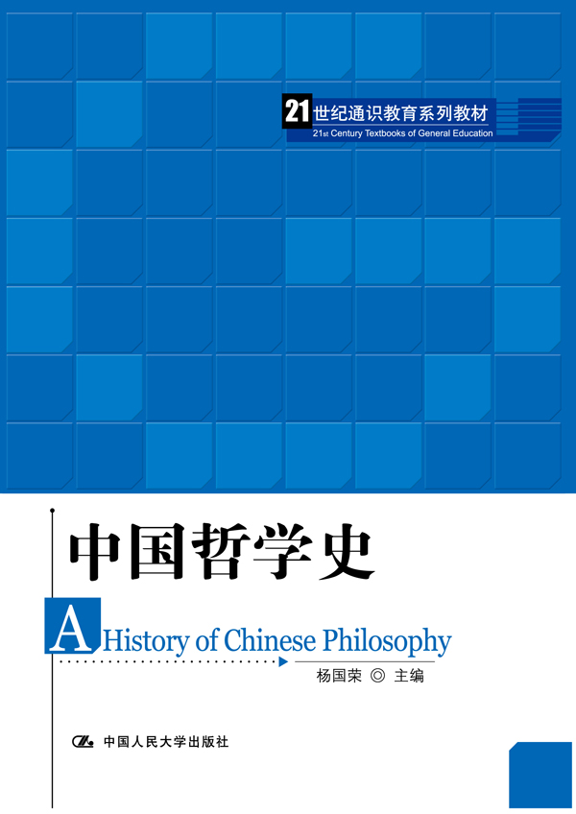

书号： 978-7-300-15386-5
著者：杨国荣_主编
责任编辑：吴冰华
成品：160*240页数：448
纸张：60克胶
装帧：
出版时间： 2012年5月
定价： 58.00元
出版社：中国人民大学出版社

- 本书卖点
1、著名哲学家的精品力作
2、解读中国哲学史的双重品格
3、体会中国先哲的哲学智慧

◆ 读者定位
1、在校各专业大学生
2、中国哲学史专业研究者
- 作者简介
杨国荣，1957年10月生，浙江诸暨人。教育部长江学者、华东师范大学紫江特聘教授、华东师范大学思勉人文高等研究院院长、中国现代思想文化研究所所长、国务院学位委员会哲学学科评议组成员、中国哲学史学会副会长、中华孔子学会副会长、上海中西哲学与文化比较研究会会长、美国比较哲学杂志Dao: A Journal of Comparative Philosophy编委，清华大学等校的客座教授。先后赴牛津大学、哈佛大学、斯坦福大学等校作学术访问和学术研究。研究领域包括中国哲学、中西比较哲学、伦理学、形而上学等，在海内外出版学术著作10余部，其中主要部分收入《杨国荣著作集》（11种，2009年出版）。此外，在《中国社会科学》、Philosophy: East and West、Dao: A Journal of Comparative Philosophy、Journal of Chinese Philosophy等国内及国际学术刊物发表学术论文150余篇。多种论著被译为英、韩、德等文在国外出版和发表。
- 内容简介
中国哲学史作为一门学科，以中国哲学的历史发展为其对象。考察中国哲学史，首先需要注意其双重品格。一方面，作为独特的哲学形态，中国哲学具有自身的个性特点；另一方面，作为哲学，它又包含具有普遍意义的哲学内涵。哲学总是既指向世界之在，也要求理解人自身。从认识世界看，哲学不同于其他知识学科的特点在于，它不断超越知识的界限而达到对世界的整体性把握。从对人自身的理解来说，哲学则在于不断地趋向对人的整个精神形态的反思与提升，并以成就真善美统一的精神形态为指向。中国哲学作为哲学，同样体现了以上品格。
。

◆ 简要目录
· 目录 ·
导论
第一节哲学与中国哲学
第二节道与智慧之思
第三节中国哲学衍化中的问题
第四节近代的演变与发展

第一章中国哲学的诞生
第一节原始的阴阳说和五行说
第二节天道与人道的追问

第二章孔子与儒学的奠基
第一节仁的观念
第二节仁与智
第三节志于道
第四节为己与成人

第三章墨子与墨家哲学的创立
第一节兼爱
第二节贵义
第三节天志、明鬼与非命
第四节名理学说

第四章《老子》的道论
第一节道与无
第二节尊道贵德
第三节道法自然
第四节为学与为道

第五章孟子：性善说与内圣的走向
第一节性善与仁政
第二节在我者与在外者
第三节义利之辩
第四节经权之辩
第五节走向内圣之境

第六章庄子：齐物与逍遥
第一节“人之天”与“天之天”
第二节道通为一
第三节真知与真人
第四节逍遥之境

第七章惠施和公孙龙的名学
第一节惠施：合同异
第二节公孙龙：离坚白

第八章后期墨家的哲学与逻辑思想
第一节“端”的天道观意义
第二节“以名举实”的认识论
第三节以“类”、“故”、“理”为核心范畴的形式逻辑理论

第九章荀子的哲学思想
第一节明于天人之分
第二节名与实
第三节“壹于道”和解蔽
第四节化性起伪
第五节各得其宜与群居和一

第十章韩非：法家哲学的集大成
第一节“以法治国”与“以法为教”
第二节世异则事异
第三节“缘道理”与“因人情”
第四节循名实而定是非，因参验而审言辞

第十一章《中庸》、《大学》与《易传》的儒学思想
第一节《中庸》论“诚”与“中”
第二节《大学》的“三纲八目”
第三节《易传》与儒学

第十二章董仲舒与儒学的衍化
第一节汉初思潮与独尊儒术
第二节天人之际
第三节仁与义
第四节性三品

第十三章王充的哲学思想
第一节天道自然无为
第二节性与命
第三节知物由学
第四节“疾虚妄”的批判精神

第十四章魏晋玄学
第一节王弼的以无为本论
第二节嵇康与阮籍的“任自然”
第三节裴的“崇有”论与欧阳建的“言尽意”论
第四节郭象与《庄子注》

第十五章道教的初起和演化——东汉魏晋南北朝的道教哲学
第一节道与气
第二节形与神
第三节我命在我不在天

第十六章佛教的传入与早期发展
第一节“六家七宗”与僧肇的般若学
第二节竺道生的佛性论

第十七章隋唐佛教
第一节吉藏与三论宗
第二节智与天台宗
第三节玄奘、窥基与唯识宗
第四节法藏与华严宗
第五节慧能与禅宗

第十八章唐代儒学的发展
第一节韩愈的道统论与李翱的性情论
第二节柳宗元与刘禹锡的天人论

第十九章隋唐五代时期的道教哲学
第一节道体论的发展
第二节司马承祯：向心性论倾斜的哲学趋势
第三节变化观的进一步总结

第二十章理学的兴起
第一节理学概说
第二节周敦颐与理学的初起

第二十一章张载与理学
第一节太虚即气
第二节民胞物与和伦理秩序
第三节天地之性与德性之知

第二十二章二程的理学思想

第一节程颢论性与仁
第二节程颐的理学思想

第二十三章朱熹：理学的集大成
第一节理气观
第二节致知学说与知行观
第三节心性论

第二十四章陆九渊：心即理
第一节朱陆之争
第二节心即理
第三节简易工夫
第四节自作主宰

第二十五章陈亮与叶适的哲学思想
第一节陈亮的哲学思想
第二节叶适的哲学思想

第二十六章王阳明的致良知说
第一节心与理
第二节意之所在即是物
第三节致良知
第四节知行合一

第二十七章李贽的异端思想
第一节童心说
第二节一人自有一人之用
第三节性情不可以一律求

第二十八章黄宗羲的哲学思想
第一节“经纬天地”与“豪杰精神”
第二节气、心、理的沟通
第三节学术之途，不得不殊
第四节无工夫则无真本体
第五节“天下”与个体

第二十九章王夫之：中国古代哲学的总结
第一节一阴一阳之谓道
第二节理不先而气不后
第三节从“道器无异体”到“理势合一”
第四节从“人之天”到“行可兼知”
第五节“性日生而日成”与理欲之辩

第三十章颜元与戴震的哲学思想

第一节颜元论“实学”与“习行”
第二节戴震论“理”

第三十一章龚自珍、魏源：近代哲学的先驱
第一节龚自珍的自我学说
第二节魏源的“及之而后知”

第三十二章康有为、谭嗣同、梁启超的哲学思想
第一节从经学走向新学
第二节“仁学”、“以元解人”的天人学说
第三节平等、民主、自由思想的引入
第四节“新民”学说与大同理想境界

第三十三章严复的天演哲学
第一节天演论
第二节经验论与归纳法
第三节合理利己主义与自由学说

第三十四章章太炎的哲学思想
第一节唯识学
第二节俱分进化论
第三节道德的宗教与自性的平等

第三十五章孙中山：“突驾”进化论与“知难行易”说
第一节“突驾”进化论
第二节知行学说

第三十六章李大钊与陈独秀：走向唯物史观
第一节李大钊：从进化论到唯物史观
第二节陈独秀：从进化论到唯物史观

第三十七章胡适的实用主义哲学
第一节实用主义的实在论
第二节工具主义的真理观
第三节实用主义的方法论
第四节中国哲学史研究范式

第三十八章梁漱溟的新儒学
第一节意欲主义
第二节文化路向
第三节人心与人生

第三十九章科学与玄学的论战
第一节科学与人生观之分
第二节科学的普遍有效性

第四十章熊十力的新唯识论
第一节体用不二
第二节翕辟成变
第三节性修不二

第四十一章冯友兰的新理学

第一节重建形而上学
第二节辨名析理
第三节人生境界说

第四十二章金岳霖的元学与知识论
第一节元学的逻辑构造
第二节所与是客观的呈现
第三节概念论
第四节接受总则与归纳问题

第四十三章毛泽东的马克思主义哲学

第一节辩证唯物论的知行观
第二节辩证法与方法论
第三节唯物史观与人生观

第四十四章牟宗三道德的形上学
第一节智的直觉与道德的形上学
第二节良知坎陷说

第四十五章冯契的智慧说
第一节广义认识论
第二节走向真实的世界
第三节自由的人格
第四节哲学：回归智慧

后记

- 上架建议
中国哲学史 国学

书摘
第一节哲学与中国哲学
中国哲学史作为一门学科，以中国哲学的历史发展为其对象。考察中国哲学史，首先需要注意其双重品格。一方面，作为独特的哲学形态，中国哲学具有自身的个性特点；另一方面，作为哲学，它又包含呈现普遍意义的哲学内涵。从不同哲学系统的关系看，这里面临“认同”和“承认”的关系。所谓“认同”，主要是就特定的哲学系统（包括中国哲学）而言。对中国哲学来说，不能因为它包含自身特点而否定其具有普遍的哲学内涵。换言之，“认同”意味着肯定特定的哲学系统是哲学共同体中的一员。所谓“承认”，更多的是从中国哲学之外的哲学系统，特别是西方主流性的哲学系统来说的。具体而言，应该承认在西方哲学系统之外，还存在不同的哲学系统，中国哲学便属于后者。
中国哲学作为哲学无疑有其普遍性的内容。以认识世界而言，虽然中国哲学没有运用“主体”、“客体”这一类概念，但关于能、所关系的讨论，同样亦具有认识论的意义。在中国哲学中，作为“能”（能知）作用的对象，“所”不同于本然之物，而是被理解为“境之俟用者”，亦即进入人的作用之域的存在；“能”则被视为“用之加乎境而有功者”，亦即在把握对象的过程中具有实际作用者。能与所的关系在总体上被规定为“因所以发能”，“能必副其所”。能、所关系与“主体”、“客体”尽管不能简单对应，但前者所内含的认识论意义，与后者并非毫不相关。这一事实从一个方面表明，中国哲学之中包含着具有普遍意义的哲学观念，从而既无必要也不应该将其完全隔绝于“哲学”的形态之外。进而言之，如果我们要使古典形态的中国哲学取得现代的形态，使之成为在世界范围内、在现代学术视域中可以讨论的对象，那么，其普遍性的哲学内容无疑需要予以高度重视。当然，对中国哲学之为中国哲学的品格、特点，我们同样要给予充分关注。可以看到，哲学的历史和哲学的理论之间很难截然分界，我们在讨论哲学历史的过程中，也无法回避如何理解哲学本身的问题。
关于哲学究竟是什么的问题，存在着不同的看法。就其本源而言，哲学的内涵与智慧的追求相联系。从西方哲学史上看，早在古希腊，哲学（philosophy）的原始含义就被理解为爱智慧，中国古代哲学固然没有在现代意义上运用“智慧”一词，但它对性与天道的思考和探讨都与智慧有实质的关系。事实上，到了近代，中国哲学与智慧的这种关系就表现得更为明显。当代中国哲学家冯契提出“智慧说”，将哲学的沉思、讨论落实于智慧的层面，便表现了这一点。与以上事实相联系，我们在回顾、反思中国哲学的时候，也应从智慧的追求和沉思这样的维度去加以理解，并由此进一步揭示其内涵。
作为哲学不同于其他学科的内在规定，智慧可以从不同的角度去分析。宽泛而言，这里既涉及对世界的看法，也关乎对人自身的认识。从对世界的理解看，智慧的特点在于超越知识的界限，把握作为整体的世界。这也是哲学不同于知识或其他学科之处。知识或其他学科所指向的是特定的事物或世界的某一方面，它们各有自身的领域，所研究对象也彼此区分，由此往往形成各种界限。哲学的特点在于跨越这些界限，达到对世界整体性的理解。同样，对每一个体而言，对世界的认识也既以千差万别的事物为对象，也关乎从总体上对世界的理解，后者同样涉及哲学的视域。在这方面，智慧对知识界限的超越，便具体表现为对世界的统一性与发展过程的把握，后者在中国哲学中同样得到了体现。
从人自身来说，智慧主要表现为一种整体性的精神形态，它既包括精神境界或广义的精神世界，也包括人的综合能力或人性能力。整体性的精神形态不同于单向度的规定，而是包含理性与情意诸多方面。价值目标上真善美的统一，与精神世界中知情意的交融，具有内在的一致性。另一方面，以成己与成物为指向，精神世界又可以从人性境界与人性能力的关系加以理解，它既包含德性的内涵，也涉及人性能力，从而在某种意义上具体表现为人性境界（德性）与人性能力的统一。
要而言之，哲学总是既指向世界之在，也要求理解人自身。从认识世界看，哲学不同于其他知识学科的特点在于，它不断超越知识的界限而达到对世界的整体性把握。从对人自身的理解来说，哲学则在于不断地趋向对人的整个精神形态的反思与提升，并以成就真善美统一的精神形态为指向。中国哲学作为哲学，同样体现了以上品格。

